Git

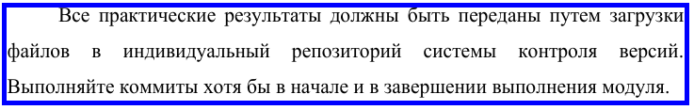

Отныне и до конца выполнения задания просто пользуемся Git. А в конце загрузим все на сервер.

Команды:

git init
git add .
git commit -am

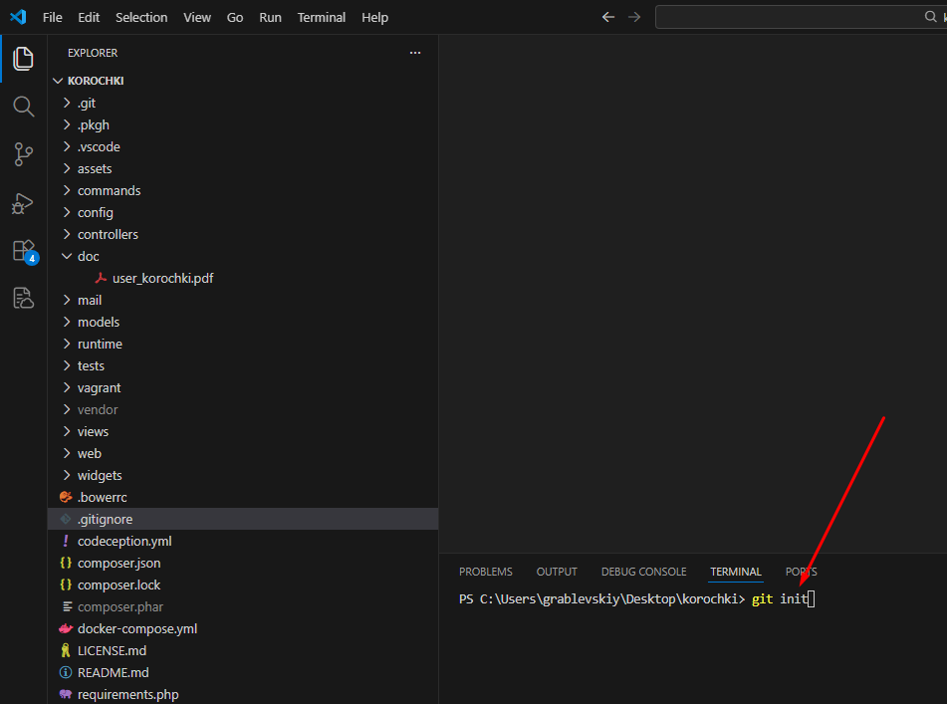

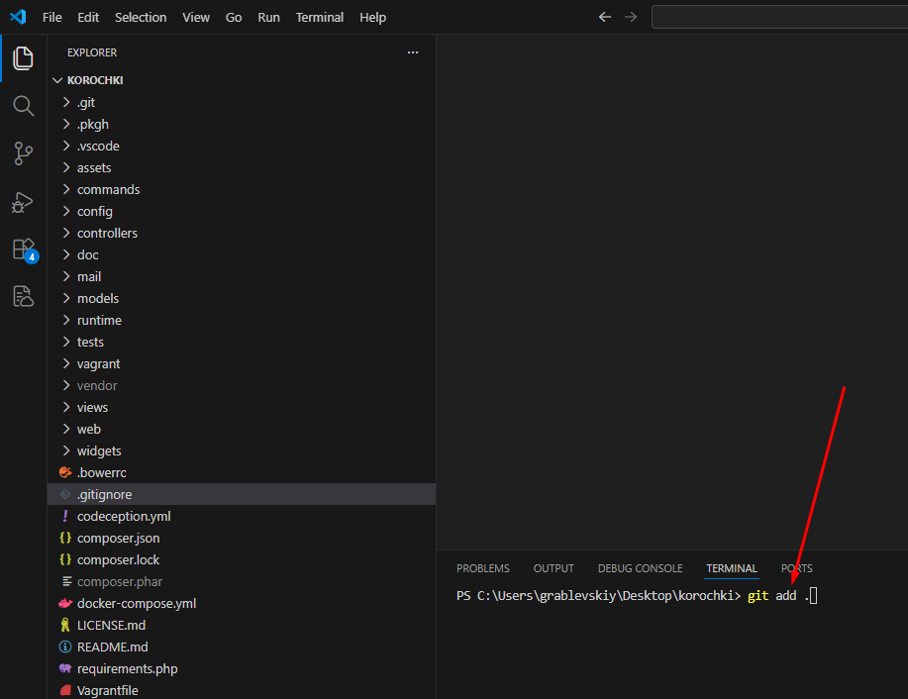

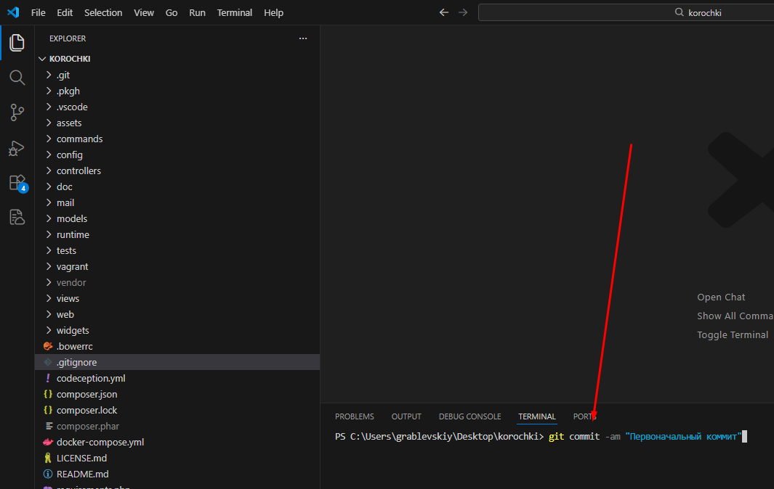

Надо обязательно щелкнуть правой кнопкой мыши по каталогу .git и загрузить его на сервер.

Каталог .git в обозревателе проекта по умолчанию скрыт.

В Visual Studio Code нажимаем Ctrl + Shift + p.

И ищем settings.

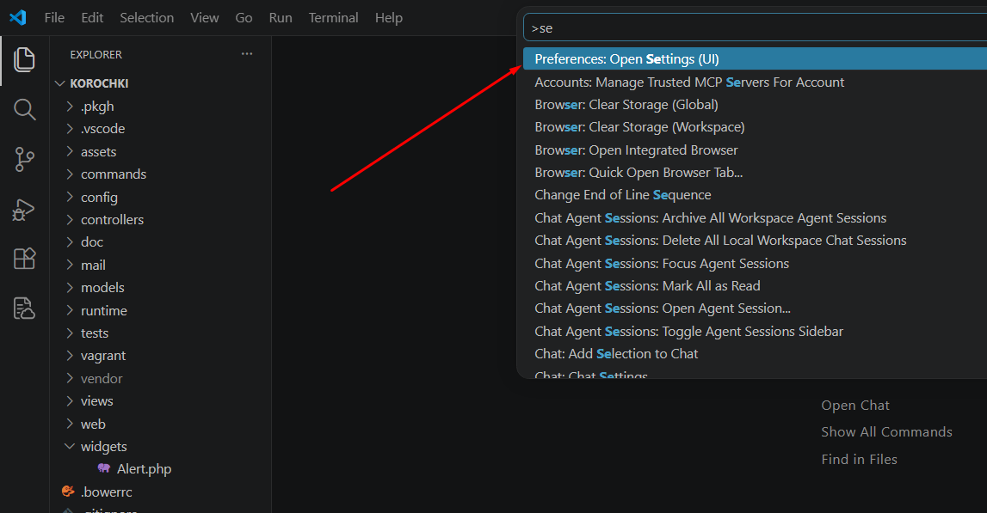

Ищем exclude. Видим **/.git и просто его удаляем из списка.

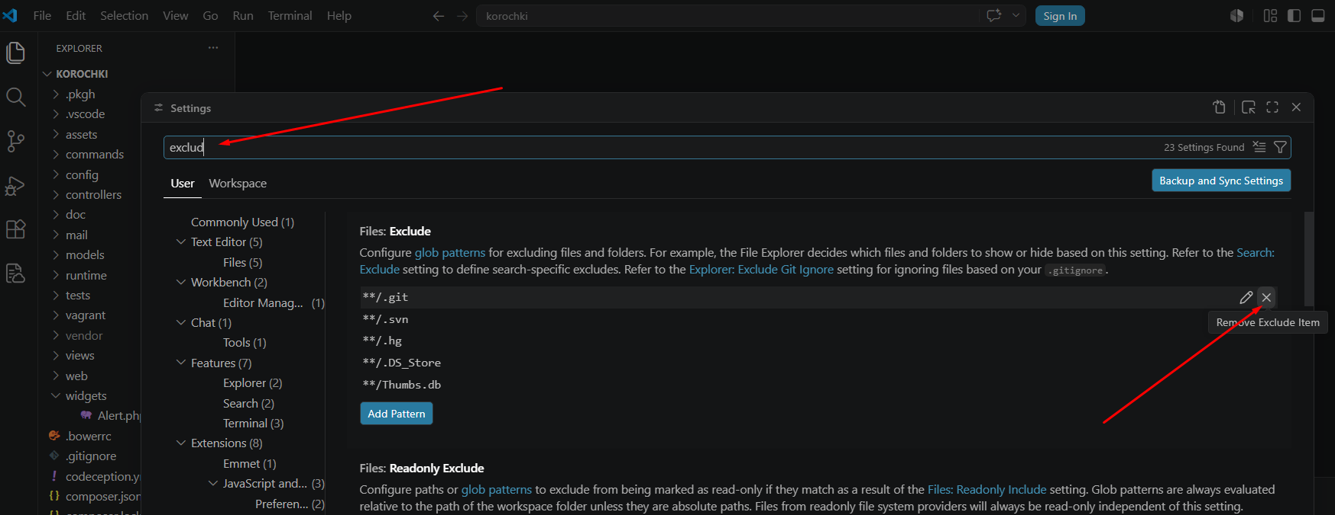

Каталог .git появился в оборевателе проекта.

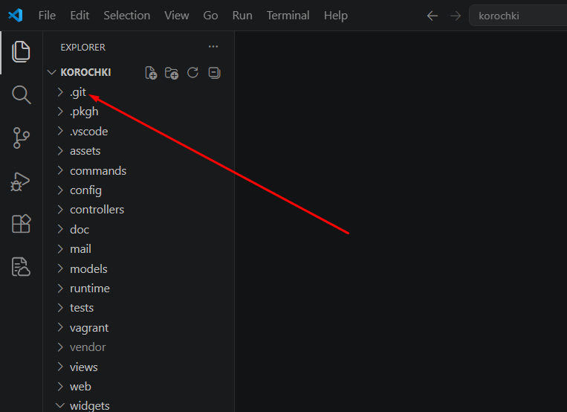

И загрузить каталог .git на сервер:

